Перспективные территории для
индивидуального жилищного строительства

Земельный участок предоставляемый в частную собственность
для строительства и обслуживания одноквартирного жилого дома
Местоположение участка | Ректянский с/с аг. Ректа, пер. Центральный  площадь, га. – 0,15  кадастровая стоимость за 1 кв.м. долларов США – 0,22
Инфраструктура | Земельный участок расположен в живописном месте, вблизи г.Горки  Отличное предложение для использования под дачу или для постройки современного коттеджа
Инженерная и транспортная инфраструктура | - водоснабжение – имеется возможность  - электроснабжение – имеется возможность  - газоснабжение - имеется возможность  - местная дорожная сеть  - телефонизация - имеется возможность
Предполагаемые направления | Строительства одноквартирного жилого дома

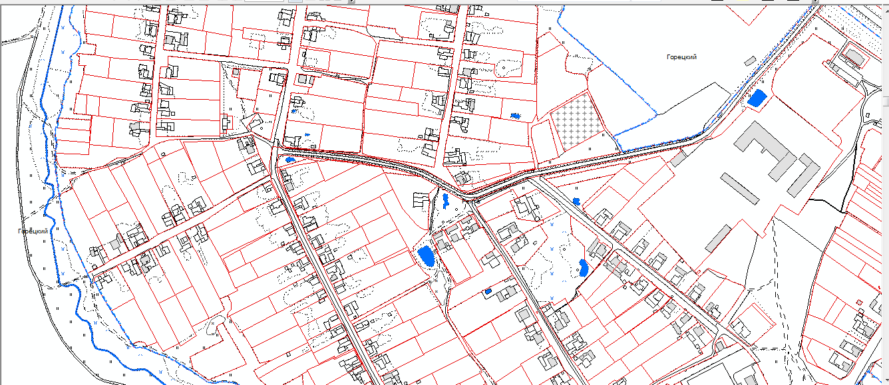

Земельный участок предоставляемый в частную собственность
для строительства и обслуживания одноквартирного жилого дома
Местоположение участка | Ректянский с/с д. Орлы, ул. Социалистическая  площадь, га. – 0,15  кадастровая стоимость за 1 кв.м. долларов США – 0,18
Инфраструктура | Земельный участок расположен в живописном месте, вблизи пруда  Отличное предложение для использования под дачу или для постройки современного коттеджа  Отсутствие оживленных дорог  Расстояние до г.Горки – 6,5км
Инженерная и транспортная инфраструктура | - электроснабжение – имеется возможность  - местная дорожная сеть  - телефонизация - имеется возможность
Предполагаемые направления | Строительства одноквартирного жилого дома

